新 书 推 荐

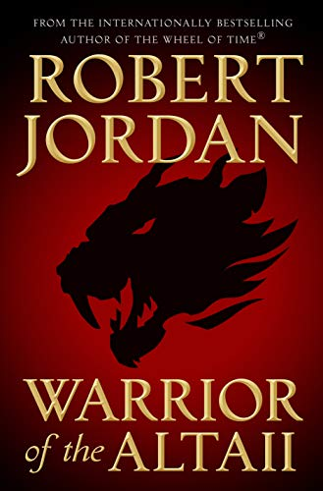
中文书名：《阿尔泰勇士》
英文书名：WARRIOR OF THE ALTAII
作 者：Robert Jordan
出 版 社：Tor Books
代理公司：Sobel Weber/ANA/Claire Qiao
页 数：352页
出版时间：2019年10月
代理地区：中国大陆、台湾
审读资料：电子稿
类 型：奇幻小说
版权已授：法国、德国、荷兰、意大利、波兰、英国。

内容简介：

这部来自国际畅销书“时光之轮”系列作者的独立小说，对所有奇幻小说读者来说，既是乔丹作品的一个诱人的入口，也是一部不为人知的杰作，它将为“时光之轮”系列的数百万读者带来震撼。它是一个激动人心的魔法与混乱的混合体，讲述了阿尔泰人民领袖沃夫加（Wulfgar）的故事，以及他与双生皇后、军阀和先知的战斗，将会吸引读者进入这个梦幻般的世界。

亚马逊（Amazon）和索尼影业（Sony Pictures）买下了“时光之轮”（Wheel of Time）系列的影视改编权。与《权力游戏》相似，这部电视剧有望成为一部具有传奇色彩的电视剧。这项交易的公布，引发了全世界对罗伯特·乔丹（RobertJordan）作品的更大兴趣，这一定也会带动《阿尔泰勇士》（WARRIOR OF ALTAII）的热度。

史诗奇幻传奇，《纽约时报》畅销系列《时间之轮®》的作者罗伯特·乔丹此前从未出版过的小说《阿尔泰勇士》即将出版：

走近一点侧耳倾听，否则，时间就会走到尽头。

平原上的水坑正在干涸，可怕的毒角越来越多，凶兆比比皆是。沃夫加是阿尔泰人民的领袖，他必须与双生王后、军阀、先知和魔法抗争，从而保卫他的人民，保护他们的未来。埃尔斯佩斯（Elspeth）是一位异世界的来客，他掌握着答案，但首先，沃夫加必须学会提出正确的问题。

可要是拯救阿尔泰人的知识也会毁灭他们又该怎么办呢？

作者简介：
罗伯特·乔丹（Robert Jordan）（1948-2007）以其国际畅销史诗奇幻系列《时光之轮》（The Wheel of Time®）闻名于世，该系列在北美已售出4000多万册，目前已被改编为美剧。乔丹是查尔斯顿人，毕业于南卡罗莱纳军事学院要塞军校（The Citadel, the Military College of South Carolina），获得物理学学位。他曾随美国陆军在越南服役两次，并因服役而获得多项勋章。

谢谢您的阅读！
请将反馈信息发至：乔明睿（Claire Qiao）
安德鲁﹒纳伯格联合国际有限公司北京代表处
北京市海淀区中关村大街甲59号中国人民大学文化大厦1705室, 邮编：100872
电话：010-82449026
传真：010-82504200
Email: Claire@nurnberg.com.cn
网址：www.nurnberg.com.cn
微博：http://weibo.com/nurnberg
豆瓣小站：http://site.douban.com/110577/
微信订阅号：ANABJ2002

